行政文書開示請求書

令和 年 月 日

殿

ふりがな
氏名：（法人その他の団体にあってはその名称及び代表者の氏名）

住所又は居所：（法人その他の団体にあっては主たる事務所等の所在地）
〒

連 絡 先：(電話番号・e-mailアドレス、連絡先が上記以外の場合、氏名・住所)

電話番号：
e-mail ：

行政機関の保有する情報の公開に関する法律第４条第１項の規定に基づき、下記のとおり行政文書の開示を請求します。

記

１．請求する行政文書の名称等
（請求する行政文書が特定できるよう、行政文書の名称、請求する文書の内容等をできるだけ具体的に記載してください。）

２．求める開示の実施の方法等 （本欄の記載は任意です。）
ア又はイに○印を付してください。アを選択された場合は、その具体的な方法等を選択又は記載してください。
ア 事務所における開示の実施を希望する。
＜実施の方法＞ ① 閲覧 ② 写しの交付 ③ その他（ ）

＜実施希望日＞
イ 写しの送付を希望する。

開示請求手数料  （１件３００円） | ここに収入印紙を貼ってください。 | （受付印）

＜記載に当たっての注意事項＞
１ 「氏名」「住所又は居所」
個人で開示請求をする場合は、あなたの氏名、住所又は居所を、法人その他の団体の場合にあっては、その名称と代表者の氏名及び所在地を記載してください。
ここに記載された住所及び氏名により、開示決定通知等を行うことになりますので、正確に記入願います。
連絡等を行う際に必要になりますので、電話番号も記載してください。

２ 「連絡先」
こちらから連絡等を行う場合に必要です。電話番号及びe-mailアドレスを記載して ください。
「氏名」欄に記載された本人と異なる方に行う必要があるときは、その方の氏名及び住所も記載してください。

３ 「請求する行政文書の名称等」
開示を請求する行政文書について、その名称、お知りになりたい情報の内容等をできる限り具体的に記載してください。

４ 「求める開示の実施の方法等」
請求される行政文書について開示決定がされた場合に、開示の実施の方法、事務所における開示を希望される場合の希望日について御希望がありましたら、記載してください。
なお、開示の実施の方法等については、開示決定後に提出していただく「行政文書の開示の実施方法等申出書」により申し出ることができます。

５ 開示請求手数料の納付について
開示請求を行う場合には、1件の行政文書につき300円を納付していただきますので、請求に必要な手数料分の収入印紙をこの請求書の所定の位置に貼って、提出してください。
※地方自治体発行の収入印紙での納付はできません。必ず日本政府発行の収入印紙を貼って納付してください。

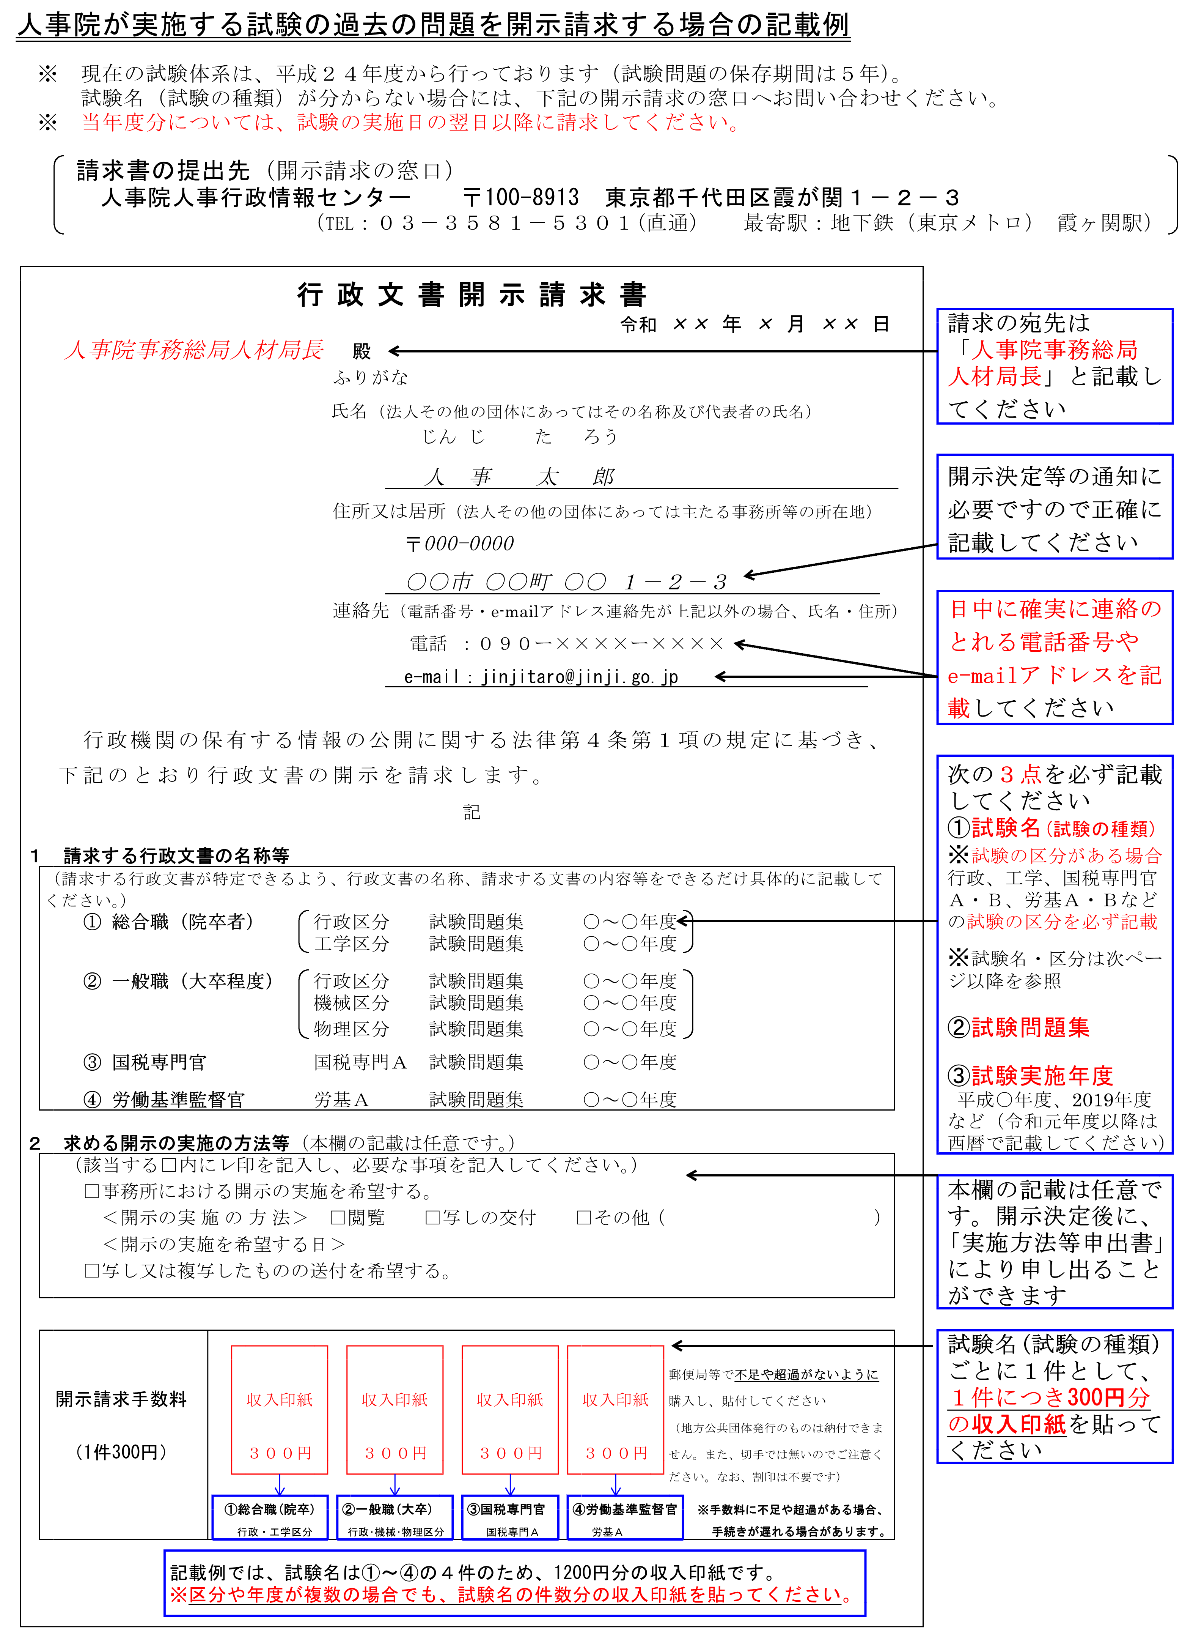

（参考）

人事院が実施している国家公務員採用試験（平成２４年度以降）

・下記１及び２に掲載されていない試験については、採用情報NAVIでご確認ください。

・当年度分の試験問題集については、試験実施日の翌日以降に請求してください。

・一部の試験については、試験区分の記載が必要ですので、次ページの試験区分表を

参照してください。

